Demo分为三段，三段均自带默认背景。默认背景在最底层。
第一段：背景图为上传图，覆盖了后面的默认背景图。
第二段：背景一张图加默认主题色
第三段：三张图加默认主题色（左上角梅花图，右下角草图，中间为白色渐变透明图，底部为主题色）
右侧悬浮颜色块可切换颜色查看效果。

目前是从已有的时尚科技和清新简洁两套模板中选择了4个组件作为演示。两套模板的背景图也是为了演示找的比较能看出效果的图。
组件1，组件2，组件4为时尚科技模板的组件；组件3为清新简洁的组件。

从下图的对比来看，效果不理想。组件过于性化，针对性比较强。展示效果的好坏跟背景和整个版面都息息相关。

按照目前各位领导的要求，按理应该是在清晰简洁中的组件标题左侧的图标应该是下三角。在时尚科技中的图标是具体含义。目前图标是要换色的。是在组件中定义的。无法去通过样式调整在清新简洁中该用什么图标，在时尚科技中又用什么图标。这个可控性太差。后期切换组件时，本身组件就没设计图标的，那展示在当前的这个模板上也会觉看起来不协调。

意见：
- 通用（20套）模板组件个数保持一致，不做组件之间的切换。只做删减。能最大限度的保障最佳效果。

- 设计只做组件，不做模板，所谓的模板就只是不同的背景。组件在同一应用下不会有多个组件。只会有一个，只是针对这个组件做个性化配置，配置如下：
- 字体颜色：深色系；浅色系；
- 背景色：有背景色（背景颜色和透明度用户自己设置）；无背景色；图片背景。
- 边框：有边框（边框分整体边框，标题边框等，以及具体哪一边的边框）；无边框。
- 字体大小：一级标题大小字号，二级标题大小字号，内容大小字号，
- 样式排版：横向，竖向，列表，图标，图标加标题，每行个数，排列行数，显示个数等。

上面第二点只是个参考，有点完全违背了现在的中台实现逻辑。只是写出来大家做个参考而已。

模板一：
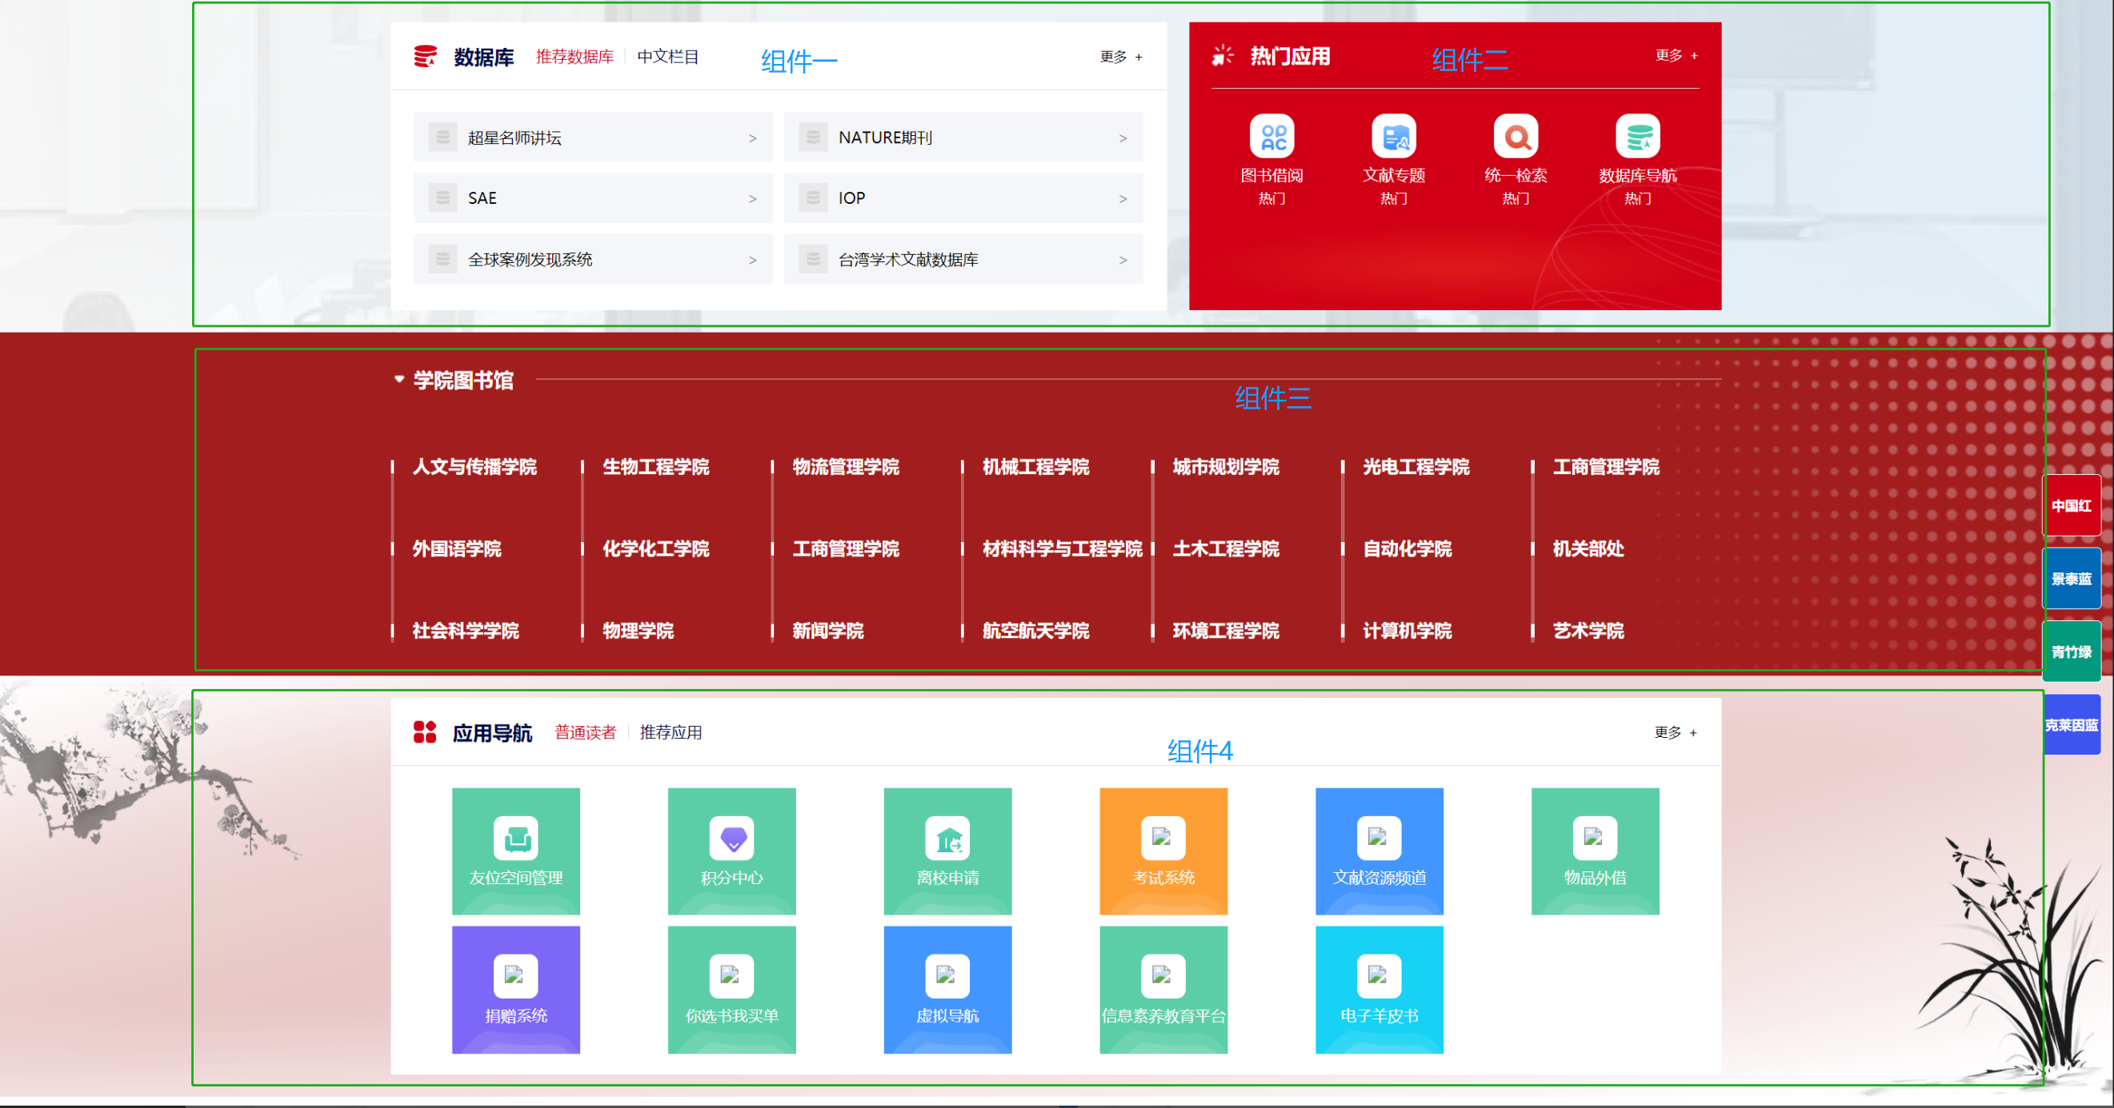
模板二：
